**PROIECT E-STEAMSEL**

**Erasmus+ KA2-** **NR: 2021-1-NO01-KA220-SCH-000032511**

PROGRAM DE FORMARE E-STEAMSEL PENTRU PROFESORI

*Leonardo Da Vinci a vorbit cu ceva ani în urmă când a declarat: „Studiați știința artei. Studiați arta științei.”*

**Identificarea Proiectului**

Program: Erasmus+ Acțiune: Parteneriate strategice pentru școală

Titlul proiectului: **E-STEAMSEL Pregătirea tinerilor pentru viitoarea piață a muncii cu STEAM și SEL**

Număr: **2021-1-NO01-KA220-SCH-000032511**

Acronim proiect: E-STEAMSEL

Durata totală a proiectului: 24 de luni

**Partenerii proiectului**

 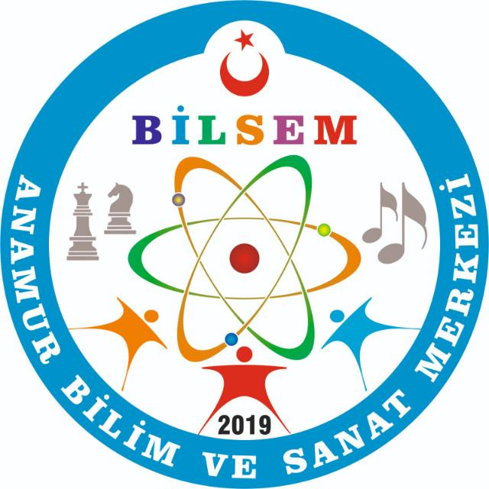

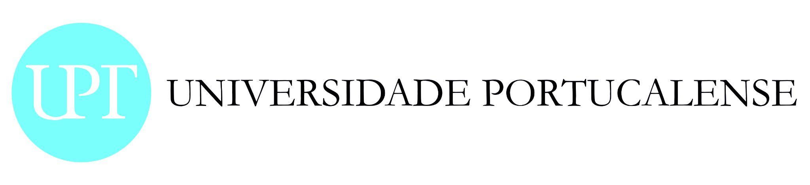

**1.DE CE CEREM PROIECTUL E-STEAMSEL?**

Astăzi, acumularea de cunoștințe crește foarte rapid și debordează dincolo de zidurile sălii de clasă. În cadrul ecosistemului educațional; dezvoltarea abilităților analitice, gândirii critice și de rezolvare a problemelor a devenit un obiectiv important pentru a deveni o societate productivă. Cu toții avem responsabilitatea colectivă, mai mult ca oricând, de a sprijini dezvoltarea tinerilor de astăzi dintr-o perspectivă holistică pentru o economie și o societate durabilă și de a-i pregăti pentru sistemul bazat pe competențe al secolului 21. Există un impuls în creștere în întreaga lume. lume pentru a ține pasul cu revoluția tehnologiei.

Studenții de astăzi vor crește pentru a urma cariere care încă nu există. Mai mult ca oricând, este necesar să ne pregătim studenții de astăzi, astfel încât să aibă încredere să inventeze lumea în care doresc să trăiască. Este important să-i dotăm cu abilități de secol 21 în STEAM (știință, tehnologie, inginerie, artă și matematică). ) și Social și Emoțional

Învățare (SEL) (Conștiință de sine și management, Conștientizare socială, Abilități de relație, Luare responsabilă a deciziilor). Potrivit articolului Forumului Economic Mondial intitulat „Noua viziune pentru educație: promovarea învățării sociale și emoționale prin tehnologie”: „Oamenii care pot coopera, au abilități înalte de comunicare, pot produce soluții la probleme cu metode raționale vor putea exista. în viața de afaceri a viitorului. Această competență socială și emoțională îi echipează pe elevi să reușească în economia digitală în evoluție.” De asemenea, UNESCO a trimis recent un apel către școli pentru a implementa practicile SEL. Până în 2027, locurile de muncă care necesită abilități STEAM vor crește cu 13%. Beneficiile economice ale EIGE de gen. Studiul privind egalitatea (2017) arată că reducerea discriminării de gen numai în educația STEAM duce la 1,2 milioane de locuri de muncă suplimentare în UE. În acest context, scopul nostru este de a împuternici profesorii, în special fetele și elevii de gimnaziu cu multiple dezavantaje, în domeniile STEAM și SEL și să îi motivăm să-și folosească abilitățile într-un mod mai larg. E-STEAMSEL este de a oferi fiecărui student oportunitatea de a învăța despre tehnologii și de a-l ajuta să se definească ca inovatori și schimbatori care pot juca un rol activ în găsirea de soluții la problemele la care țin. În plus, să-i sprijine să fie persoane sensibile la problemele de mediu și care au un punct de vedere estetic. Acum este o necesitate ca tinerii și fetele noastre să aibă abilități de învățare STEAM și SEL pentru a lua parte și a lupta în lumea de afaceri provocatoare a viitorului.STEAM se concentrează în principal pe dezvoltarea abilităților în domeniile științei, tehnologiei, ingineriei, artelor. si matematica. SEL oferă abilități de viață în domeniile predării și dezvoltării abilităților necesare pentru a gestiona emoțiile mari, a construi relații, a dobândi conștiință de sine, a rezolva probleme, a face alegeri responsabile și a stabili obiective. Acestea două se completează reciproc. Lumea viitorului are nevoie de indivizi cu alfabetizare în matematică, știință și tehnologie, autoactualizare în învățarea socială și afectivă, rezolvare creativă a problemelor și valori estetice. În acest context, proiectul nostru a adoptat domeniile STEAM și SEL în ansamblu și le-a dezvoltat la nivel transnațional cu o Platformă de e-learning, având ca obiectiv principal pregătirea studenților noștri pentru lumea digitală a viitorului.

**CARE SUNT OBIECTIVELE?**

OBIECTIVELE NOASTRE SUNT SĂ;

* Asigurarea participării creative și semnificative a fetelor și a tinerei generații cu dezavantaje multiple în educația STEAM și SEL, pregătindu-le pentru viitoarea piață a muncii

* Creșterea și răspândirea gradului de conștientizare și sensibilitate în rândul profesorilor, școlilor și părinților în domeniul învățării STEAM și SEL

* Asigurarea incluziunii, egalității și accesului facil în zonele de învățare STEAM și SEL și creșterea alfabetizării bazate pe competențe a tinerilor și fetelor în special dezavantajate la niveluri mai înalte.

* Furnizați conținut digital și transformare susținută de abilități digitale în procesele de predare și învățare

* Dezvoltați idei practice despre cum să implicați studenții în activitățile de învățare și să creați un mediu în care studenții să poată studia într-un mod inovator

* Asigurarea accesului egal la rezultatul proiectului pentru ambele sexe

**OBIECTIVELE NOASTRE SUNT SĂ;**

* Dezvoltarea unei platforme virtuale ca centru de resurse pentru soluții practice și inovatoare de învățare care completează curriculumul școlilor;

* Creați o platformă de învățare electronică bazată pe moodle

* Produceți materiale pentru trei secțiuni separate pe platformă

* Materiale electronice de învățare bazate pe abilități (STEAM)

* Realizează activități de Învățare Socială și Emoțională

*Servicii de consiliere interactivă pentru părinți și studenți

Ideea creării și implementării unui astfel de instrument este răspunsul la apelul la modernitate, digitalizare și informatizare legată de fiecare aspect al vieții.

**CINE SUNT UTILIZATORII?**

Proiectul va viza 3 grupuri:

1. Profesori din școala primară, secundară și liceală.

2. Elevii din ciclul primar, gimnazial și liceal.

3. FACTORI DE DECIZI, formulatori de politici, ONG-uri, lucrători de tineret și public, directori de școală, autoritățile UE.

**DE CE ACEST PROGRAM DE FORMARE?**

Studenții de astăzi vor crește pentru a îndeplini cariere care încă nu există. Astăzi, mai mult decât oricând, este esențial să ne pregătim elevii să devină pregătiți pentru viitor și să aibă încrederea de a inventa lumea în care doresc să trăiască. Pentru a face acest lucru, trebuie să-i dotăm cu abilități ale secolului XXI (gândire critică, creativitate, colaborare, comunicare) și STEAM - Știință, Tehnologie, Inginerie, Artă și Matematică - cunoștințe astfel încât să poată fi pregătiți pentru provocările viitoare.

Mai mult ca oricând, este necesar să ne pregătim studenții de astăzi, astfel încât să aibă încredere să inventeze lumea în care doresc să trăiască. Este important să-i dotăm cu abilități de secol 21 în STEAM (știință, tehnologie, inginerie, artă și matematică). ) și Învățare socială și emoțională (SEL) (Conștientizarea și managementul de sine, Conștientizarea socială, Abilități de relație, Luare responsabilă a deciziilor). Potrivit articolului Forumului Economic Mondial intitulat „Noua viziune pentru educație: promovarea învățării sociale și emoționale prin tehnologie”: „Oamenii care pot coopera, au abilități înalte de comunicare, pot produce soluții la probleme cu metode raționale vor putea exista în viața de afaceri a viitorului. Această competență socială și emoțională îi echipează pe elevi să reușească în economia digitală în evoluție.” De asemenea, UNESCO a trimis recent un apel către școli pentru a implementa practicile SEL. Până în 2027, locurile de muncă care necesită abilități STEAM vor crește cu 13%. Beneficiile economice ale EIGE de gen. Studiul privind egalitatea (2017) arată că reducerea discriminării de gen numai în educația STEAM duce la 1,2 milioane de locuri de muncă suplimentare în UE. În acest context, scopul nostru este de a împuternici profesorii, în special fetele și elevii de gimnaziu cu multiple dezavantaje, în domeniile STEAM și SEL și să îi motivăm să-și folosească abilitățile într-un mod mai larg. E-STEAMSEL este de a oferi fiecărui student oportunitatea de a învăța despre tehnologii și de a-l ajuta să se definească ca inovatori și schimbatori care pot juca un rol activ în găsirea de soluții la problemele la care țin. În plus, să-i sprijine să fie persoane sensibile la problemele de mediu și care au un punct de vedere estetic. Acum este o necesitate ca tinerii și fetele noastre să aibă abilități de învățare STEAM și SEL pentru a lua parte și a lupta în lumea de afaceri provocatoare a viitorului.STEAM se concentrează în principal pe dezvoltarea abilităților în domeniile științei, tehnologiei, ingineriei, artelor. si matematica. SEL oferă abilități de viață în domeniile predării și dezvoltării abilităților necesare pentru a gestiona emoțiile mari, a construi relații, a dobândi conștiință de sine, a rezolva probleme, a face alegeri responsabile și a stabili obiective. Acestea două se completează reciproc. Lumea viitorului are nevoie de indivizi cu alfabetizare în matematică, știință și tehnologie, autoactualizați în învățarea socială și afectivă, rezolvarea creativă a problemelor și valori estetice.

Din toate aceste motive, am pregătit un ghid care le va permite profesorilor noștri, care sunt pietrele de temelie ale educației, să fie mai bine echipați în domeniul STEAM și SEL.

În acest context, ne așteptăm și sperăm ca mai multe eleve, fete, instituții școlare și centre de învățământ defavorizate să integreze programele STEAM și SEL în cerințele lor educaționale cu proiectul E SteamsEL. Sperăm să le oferim un punct de plecare și o foaie de parcurs. Astfel, ne propunem să creștem persoane mai echipate pentru viitor și să contribuim la dotarea mai multor persoane cu abilitățile secolului XXI.

În acest sens, mai jos veți găsi introduceri despre învățarea STEAM și SEL, metodologii de utilizat și exemple de plan de lecție.

CADRUL /CURRICULUM PENTRU ÎNVĂȚAREA SECOLULUI 21

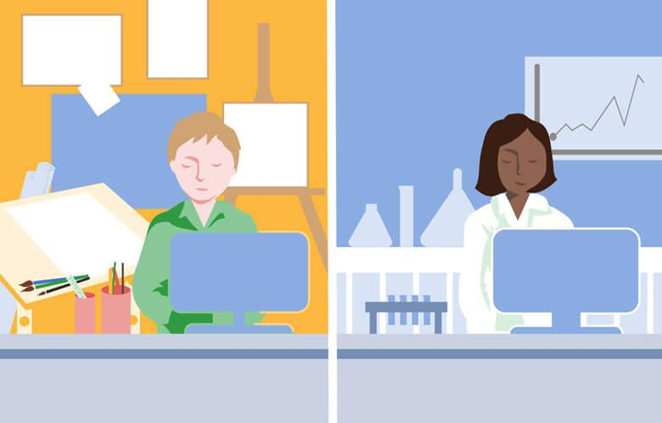

Acesta definește patru abilități distincte de învățare și inovare, concentrându-se pe „4C”: gândire critică și rezolvare de probleme, creativitate și invenție, comunicare și cooperare. Aceste abilități îi ajută pe studenți să se pregătească pentru condiții de muncă mai complicate și nefamiliare în viitor.

Pentru a gândi creativ, elevii trebuie să folosească o varietate de abordări de generare a ideilor și brainstorming pentru a genera idei noi, pe care ulterior trebuie să le extindă, să le îmbunătățească, să le analizeze și să le evalueze. Și nu o pot face singuri; creația este rareori încercată singură.

Elevii trebuie să fie capabili să colaboreze cu ceilalți pentru a dezvolta și transmite cu succes idei noi, să fie deschiși către puncte de vedere alternative și să integreze numeroase idei pentru a construi soluții mai eficiente și complete la problemele care le pasă. Cel mai important, creativitatea nu se termină cu generarea de idei.

Elevii trebuie să fie capabili să acționeze pe baza ideilor lor, să își asume riscuri, să facă greșeli, să învețe din greșelile lor și să-și îmbunătățească continuu inovațiile printr-un proces ciclic de gândire de design.

Aceste abilități secolului 21 sunt bazele educației STEAM, care este o abordare a învățării bazată pe probleme și pe proiecte, care încorporează participarea practică, colaborativă și activă a elevilor la rezolvarea problemelor reale la care le pasă.

Este esențial să rețineți că scopul educației STEAM nu este de a transforma fiecare copil într-un programator sau inginer. La urma urmei, lumea are nevoie de varietate. În schimb, educația STEAM este menită să ofere fiecărui student șansa de a învăța despre tehnologia pe care o utilizează și să-l ajute să se identifice ca inovatori și factori de schimbare capabili să proiecteze în mod activ soluții la problemele la care țin.

Învățarea STEAM și SEL merg mână în mână și pot fi integrate. Prin urmare, în curriculumul secolului XXI, școlile și centrele de educație trebuie să dezvolte împreună aceste două abilități. Mai precis, trebuie. Pentru că nu putem pregăti tinerii de astăzi pentru lumea afacerilor viitorului decât cu un curriculum dotat cu acestea două.

**Curriculum STEAM pentru profesori**

**Scopul cursului:** Prezentarea conceptelor principale și dezvoltarea abilităților principale (digitale, soft și tehnice) necesare pentru a pregăti profesorii pentru procesele de predare și învățare STEAM și pentru a fi mai bine echipați în domeniul STEAM.

**Grup țintă:** cadre didactice din ciclul primar, gimnazial și liceal.

**Curriculum**

1. Înțelegerea STEM și STEAM
   1. Definirea conceptelor
   2. Crearea conștientizării despre educația STEAM
   3. Cele mai importante abilități soft pentru educația STEAM: „4Cs”: gândire critică și rezolvare de probleme, creativitate și invenție, comunicare și cooperare
   4. Cele mai bune practici în educația STEAM
2. Strategii active de învățare (ALS)
   1. Definiție și principalele avantaje
   2. PBL
   3. Învățare bazată pe joc
   4. Gândirea de proiectare
   5. Clasa intoarsa
   6. Instrumente tehnologice pentru sprijinirea SLA
3. Cum să alegi cel mai potrivit ALS pentru STEAM
   1. Potrivirea ALS cu abilitățile STEAM
   2. Cum se evaluează în STEAM
4. Cum poate funcționa educația STEAM cu curriculumul existent
   1. Pași cheie pentru construirea bună a lecțiilor STEAM
   2. STEAM în școala primară
   3. STEAM în liceu
   4. STEAM în liceu

**CUM POATE FUNCȚIONA EDUCAȚIA STEAM CU CURRICULUM EXISTENT?**

Educația STEAM permite studenților să obțină o înțelegere mai profundă a disciplinelor academice, cum ar fi artele, matematica, știința, artele limbii și studiile sociale. Elevii vor demonstra ceea ce știu, vor reflecta asupra înțelegerii și neînțelegerilor lor și vor împărtăși cunoștințele lor cu comunitatea prin învățarea practică bazată pe proiecte.

Care este concluzia? Activitățile STEAM, atunci când sunt aplicate în mod semnificativ și eficient, adaugă la învățarea de către studenți a disciplinelor cheie, fără a le diminua niciodată.

Ciclul de invenție are patru pași ușor de urmat care îi ajută pe studenți să rezolve o problemă de inginerie sau proiectare:

1. CREAȚI: Faceți brainstorming idei, explorați materiale potențiale și creați un prim model sau prototip.

2. JOACĂ: Testează-ți prototipul pentru a identifica ce funcționează bine și ce trebuie îmbunătățit.

3. REMIX: Îmbunătățiți sau schimbați prototipul pentru a rezolva mai bine problema.

4. SHARE: Comunicați-vă procesul, ideile și proiectul final.

**Ce este STEAM?**

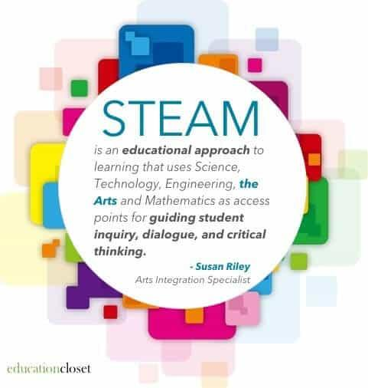

**Educația STEAM** este o abordare a învățării care utilizează știința, tehnologia, ingineria, artele și matematica ca puncte de acces pentru a ghida interogarea studenților, dialogul și gândirea critică. Într-o clasă, o sarcină este considerată o activitate STEAM atunci când combină două sau mai multe dintre aceste două subiecte de studiu STEAM. Această abordare se străduiește să stimuleze curiozitatea, interesul și uimirea prin explorare, descoperire și învățare practică . Se bazează pe conceptul că nu este suficient să știi despre știință sau matematică sau orice altă materie, dar trebuie să existe o schimbare către a fi capabil să aplici efectiv știința sau matematica într-un mod semnificativ. STEAM pune interogarea, creativitatea și colaborarea în centrul învățării

STEAM este o disciplină educațională care își propune să trezească interesul și dragostea pe tot parcursul vieții pentru arte și științe la copii de la o vârstă fragedă. Știința, Tehnologia, Ingineria, Artele și Matematica sunt domenii similare de studiu, în sensul că toate implică procese creative și niciuna nu folosește o singură metodă de investigare și investigare. Predarea competențelor relevante, solicitate, care îi va pregăti pe studenți să devină inovatori într-o lume în continuă evoluție, este esențială, nu numai pentru viitorul studenților înșiși, ci și pentru viitorul lumii.

STEAM dă putere profesorilor să utilizeze învățarea bazată pe proiecte care traversează fiecare dintre cele cinci discipline și promovează un mediu de învățare incluziv în care toți elevii sunt capabili să se implice și să contribuie. Spre deosebire de modelele tradiționale de predare, educatorii care folosesc cadrul STEAM reunesc disciplinele, valorificând sinergia dintre procesul de modelare și conținutul de matematică și știință, de exemplu, pentru a estompa granițele dintre tehnicile de modelare și gândirea științifică/matematică. Prin această abordare holistică, studenții sunt capabili să-și exercite ambele părți ale creierului simultan

Există o sinergie dinamică între artele vizuale și științele naturii”, potrivit articolului. „De exemplu, știința se bazează în mare măsură pe indivizi cu abilități de artă vizuală pentru a reda ilustrații detaliate, ilustrând totul, de la atomi la zebre. De asemenea, artiștii aplică gândirea analitică, liniară și logică pentru a-și compune și scala opera de artă.” ( Buczynski; 2012)

**Care este diferența dintre STEAM și STEM?**

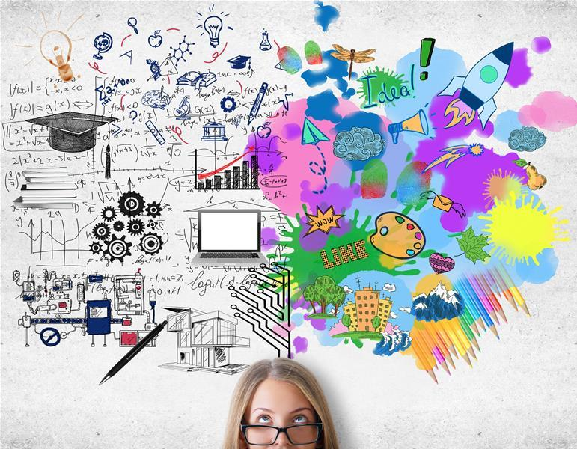

În principiu, **STEM înseamnă Știință, Tehnologie, Inginerie și Matematică** . Alternativ, **STEAM înseamnă Știință, Tehnologie, Inginerie, Arte și Matematică** . Dar educația STEM este mult mai mult decât doar lipirea acestor titluri de materii împreună. Este o filozofie a educației care îmbrățișează abilitățile și subiectele de predare într-un mod care seamănă cu viața reală.

Componenta cheie a STEM și STEAM este integrarea. În loc de a preda discipline în silozuri independente de subiecte, lecțiile de la clasă sunt bine rotunjite, bazate pe proiecte și anchete, cu accent pe învățarea interdisciplinară.

STEM și STEAM se aliniază cu modul în care lucrăm și rezolvăm problemele din viața noastră de zi cu zi. Făcându-l un mod excepțional de a instrui și de a crea un mediu de învățare puternic.

Cu STEM predăm abilitățile în modul în care acestea vor fi utilizate în forța de muncă și în lumea reală. Rareori un loc de muncă necesită un singur set de abilități precum matematica. Imaginează-ți un arhitect, ei folosesc știința, matematica, inginerie și tehnologia pentru a-și face treaba. Subiectele nu funcționează singure, ci sunt țesute împreună în moduri practice și fără sudură, permițând arhitectului să proiecteze clădiri complexe.

Locurile de muncă din lumea reală sunt interdisciplinare. Trebuie să educăm copiii în modul în care subiecții se integrează și lucrează împreună. Ei trebuie să dezvolte seturi diverse de abilități și o pasiune pentru explorare și creștere. Nu mai avem nevoie de copii să memoreze fapte aleatorii. Avem atât de multe fapte la vârful degetelor acum. Când am o dezbatere cu cineva, îmi pot scoate telefonul și în câteva secunde am toate faptele. Educația nu mai înseamnă memorarea faptelor. În schimb, este vorba despre a învăța cum să gândești critic și să evaluezi informațiile. Cum să aplicați cunoștințele, cercetările și abilitățile pentru rezolvarea problemelor. Abilitățile trebuie predate într-un mod aplicat, ca parte a unui ansamblu mai mare, mai degrabă decât abordarea tradițională a silozurilor de subiecte individuale.

STEM îmbrățișează cele 4 C identificate ca cheie în educația secolului 21: creativitate, colaborare, gândire critică și comunicare.

**Beneficiile predării lecțiilor STEAM**

**Expune elevii la procesul creativ**

Când elevii se angajează în activități care combină diferite elemente ale STEAM, ei experimentează o anchetă ghidată în care trebuie să pună întrebări bine gândite, să descopere răspunsuri, să aplice ceea ce învață și să rezolve problemele în mod creativ. Elevii care învață cum să realizeze o sculptură din sârmă care se luminează trebuie să pună întrebări despre modul în care funcționează, să încerce diferite tehnici de cablare pentru ca sculptura să se ilumineze, să se gândească la semnificația din spatele creației lor artistice și să experimenteze procesul creativ, mergând de la un design pe hârtie la un obiect tangibil, funcțional.

**Oferă o colaborare semnificativă**

Multe [proiecte STEAM](https://resilienteducator.com/classroom-resources/real-world-stem-projects/) implică munca în echipă și dialogul atent în care elevii fac schimb de idei și discută modalități de rezolvare a problemelor. Prin aceste activități, elevii învață cum să împartă responsabilitățile, să facă compromisuri, să se asculte și să se încurajeze reciproc. Unii studenți ar putea aborda STEAM cu entuziasm sau curiozitate, în timp ce alții ar putea fi mai timizi sau mai îngrijorați.

Așezarea strategică a elevilor împreună în grupuri poate crea echipe puternice în care elevii învață cum să se ajute reciproc și să își dea seama cum să-și folosească diferitele puncte forte și seturi de abilități. Dacă elevii învață cum să creeze artă 3D care înfățișează animale de mare, un elev ar putea cunoaște animalele acvatice, altul ar putea fi familiarizat cu iluziile optice sau încântat de construirea ochelarilor 3D. Împreună, cunoștințele, entuziasmul și seturile lor de abilități pot fi utilizate pentru a ajuta la finalizarea cu succes a proiectului ca o echipă.

**Crește gândirea critică**

Proiectele STEAM cer studenților să se gândească sistematic la probleme, aplicând informațiile pe care le învață pe parcurs despre tehnologie și inginerie pentru a găsi cele mai bune soluții. Proiectele inter-curriculare implică, de asemenea, diferite părți ale creierului elevilor, astfel încât aceștia să vadă proiectul prin lentile diferite, concentrându-se pe detalii, în timp ce învață să facă un pas înapoi și să privească imaginea de ansamblu.

**Oferă o modalitate unică de rezolvare a problemelor**

Studenții americani nu tind să se descurce la fel de bine ca studenții din alte țări atunci când vine vorba de evaluări internaționale care măsoară abilitățile de matematică, știință și de rezolvare a problemelor. Proiectele STEAM oferă studenților șansa de a rezolva probleme în moduri unice, deoarece sunt forțați să folosească o varietate de metode pentru a rezolva problemele care apar în timpul acestor tipuri de activități. Experimentând încercări și erori, învățând cum să-și asume riscuri și descoperind cum să „gândească în afara cutiei”, elevii se îndepărtează de abordarea folosită în mod obișnuit de a aplica o metodă sau o formulă cunoscută pentru a rezolva un set de probleme într-un pas- calea pas cu pas. Cu STEAM, trebuie să rezolve în moduri mai creative, neliniare.

**Oferă tuturor studenților experiențe practice de învățare**

În timp ce unii elevi cresc în case în care sunt învățați cum să construiască și să repare lucruri și li se oferă multe instrumente de manipulare pentru a face acest lucru, alții nu sunt expuși acestor oportunități importante de învățare. Proiectele STEAM oferă studenților șansa de a se angaja într-o învățare practică, prin experiență. Elevii folosesc adesea materiale și instrumente diferite pentru a descoperi cum funcționează ceva, cum să-l construiască și cum să-l repare. Acest lucru stabilește condițiile de joc astfel încât toți elevii să dobândească aceste abilități cruciale, indiferent de sex, statutul socioeconomic sau rasă.

**Încurajează fetele să exploreze domeniile STEM**

Deoarece fetele și femeile sunt subreprezentate în domeniile științei, tehnologiei, ingineriei și matematicii, dezvoltarea proiectelor STEAM le ajută pe fete să se familiarizeze cu aceste domenii de la o vârstă fragedă. Expunerea timpurie le poate crește șansele de a explora aceste domenii în continuare pe măsură ce îmbătrânesc, iar proiectele STEAM de înaltă calitate vor beneficia în continuare și băieților, astfel încât toți studenții să poată dobândi aceste abilități din secolul XXI.

**Le arată un mod diferit de a aprecia artele**

Folosirea artei în proiectele STEAM îi ajută pe studenți să înțeleagă cât de variate sunt artele și modul în care acestea sunt parte integrantă a produselor care implică inginerie, tehnologie și matematică. Artele pot ajuta la creșterea angajamentului în proiectele STEAM, deoarece studenții pot conecta mediile artistice de care le plac (cum ar fi artele vizuale și muzica) cu proiecte mai tehnice care pot părea descurajante la început, cum ar fi construirea unei aplicații sau programarea unui robot. Ei sunt capabili să combine familiarul cu necunoscutul, dobândind noi abilități și descoperind lumea inovației artistice.

**De ce este STEAM atât de important pentru educația secolului 21?**

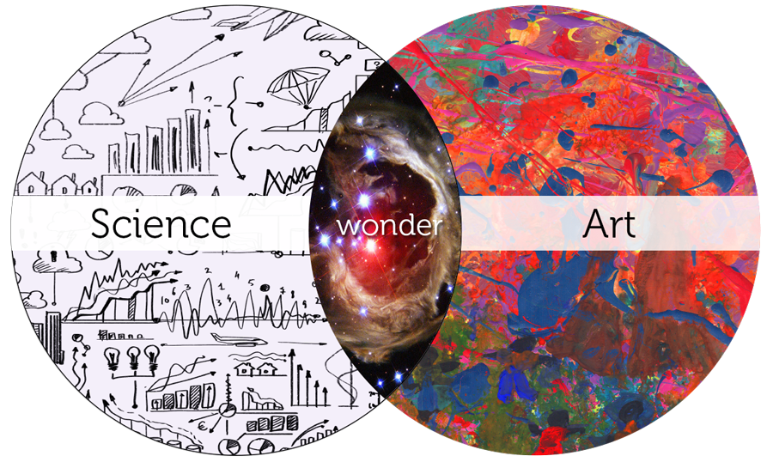

Pe măsură ce lumea educației explorează strategii pentru a dota studenții cu abilitățile și cunoștințele de care vor avea nevoie pentru a fi inovatori de succes într-o forță de muncă din secolul 21, s-a pus un accent tot mai mare pe [STEAM](https://www.steampoweredfamily.com/education/what-is-stem/) - disciplina educațională care implică studenții în domeniul științei, tehnologiei. , Inginerie, Arte și Matematică.

Mulți experți în educație consideră STEAM (și predecesorul său STEM) ca o componentă esențială a educației secolului 21. Într-o lume în continuă schimbare, din ce în ce mai complexă, este mai important ca niciodată ca studenții să fie pregătiți să aducă cunoștințe și abilități pentru a rezolva probleme, a înțelege informațiile și să știe cum să adune și să evalueze dovezi pentru a lua decizii. Îmbunătățirea acestor abilități constă în inima educației STEM și STEAM.

„Educarea studenților la discipline STEM (dacă sunt predate corect) îi pregătește pe studenți pentru viață, indiferent de profesia pe care aleg să o urmeze”, spune inovatorul tehnologic și președintele Enterra Solutions Stephen F. DeAngelis într- [un articol din Wired](https://www.wired.com/insights/2014/06/stem-success-starts-critical-thinking-problem-solving-skills/) . „Aceste materii îi învață pe elevi cum să gândească critic și cum să rezolve problemele – abilități care pot fi folosite de-a lungul vieții pentru a-i ajuta să treacă peste momentele grele și să profite de oportunități ori de câte ori apar.” (DeAngelis;2014)

Așa spune autorul, futurist și consilier în tehnologie de afaceri Bernard Marr, scriind pe [Forbes.com](https://www.forbes.com/sites/bernardmarr/2020/01/15/we-need-steam-not-stem-education-to-prepare-our-kids-for-the-4th-industrial-revolution/#3a5f1d1d55fb) că educația STEAM este esențială pentru „pregătirea copiilor noștri pentru a patra revoluție industrială”. Deși nu putem ști acum cum vor arăta unele locuri de muncă din viitor, „Este logic să ne educăm copiii cu abilitățile și capacitatea de a gândi în afara cutiei cu soluții creative. Acesta este ceva pentru care educația STEAM îi poate pregăti în mod eficient”, a spus el.

Acele materii îi învață pe elevi cum să gândească critic și cum să rezolve problemele – abilități care pot fi folosite de-a lungul vieții pentru a-i ajuta să treacă peste momente grele și să profite de oportunități ori de câte ori apar.”

Acele materii îi învață pe elevi cum să gândească critic și cum să rezolve problemele – abilități care pot fi folosite de-a lungul vieții pentru a-i ajuta să treacă peste momente grele și să profite de oportunități ori de câte ori apar.”

Deși este imposibil să prezicem cu ce locuri de muncă și vieți se vor confrunta cursanții noștri când vor fi adulți, îi putem ajuta să dobândească acele abilități cheie necesare pentru a prospera într-un viitor necunoscut. Cel mai probabil, cursanții noștri vor trebui să fie capabili să funcționeze într-un mediu tehnologic și în schimbare rapidă și vor trebui să știe cum să...

• să aplice cunoștințele și abilitățile în lumea reală,

• veniți cu soluții unice,

• creați ceva nou,

• re - proiectează ceva pentru a-l îmbunătăți,

• depășiți provocările,

• explora problemele din mai multe perspective,

• își dirijează propriul curs de acțiune,

• să preia responsabilitatea sarcinilor, • să comunice idei,

• lucrează în colaborare cu alții,

• simțiți-vă în siguranță asumând riscuri.

STEAM ajută la dezvoltarea unor mentalități inovatoare și orientate spre viitor . Aceste abilități oferă cursanților instrumentele necesare pentru a putea aplica învățarea lor la o serie de provocări din viața lor. Persoanele care se pot întoarce la tipare de gândire în situații nefamiliare își folosesc obiceiurile bine dezvoltate pentru a înțelege lumea și a rezolva problemele cu pricepere .

**Diversitate în STEAM**

Femeile și minoritățile au fost în mod tradițional subreprezentate în astfel de discipline orientate spre știință și tehnologie, cum ar fi inginerie, matematică, securitate cibernetică, știința datelor, STEM și STEAM. Astăzi, multe organizații - companii private și agenții guvernamentale, precum și grupuri de advocacy din industrie - încearcă în mod activ să abordeze această inechitate.

„Nu este un secret pentru nimeni că angajatorii caută talente tinere cu competențe STEM și alfabetizare digitală”, scrie Donald E. Bossi, președintele FIRST (For Inspiration and Recognition of Science and Technology), într-un articol din [Diversity în STEAM Magazine](https://diversityinsteam.com/2017/12/overcoming-the-stem-opportunity-gap/) . „În calitate de educatori, părinți și lideri de afaceri, avem responsabilitatea de a oferi tuturor studenților – în special celor care nu sunt deserviți și subreprezentați în STEM – oportunități echitabile și căi către succes ca membri contributivi ai forței de muncă.”

[Girls Who STEM](https://girlswhostem.com/) este o altă resursă online axată pe asigurarea faptului că oportunitățile STEM și STEAM sunt disponibile tuturor.

**CUM SE CREA O CLASĂ DE STEAM?**

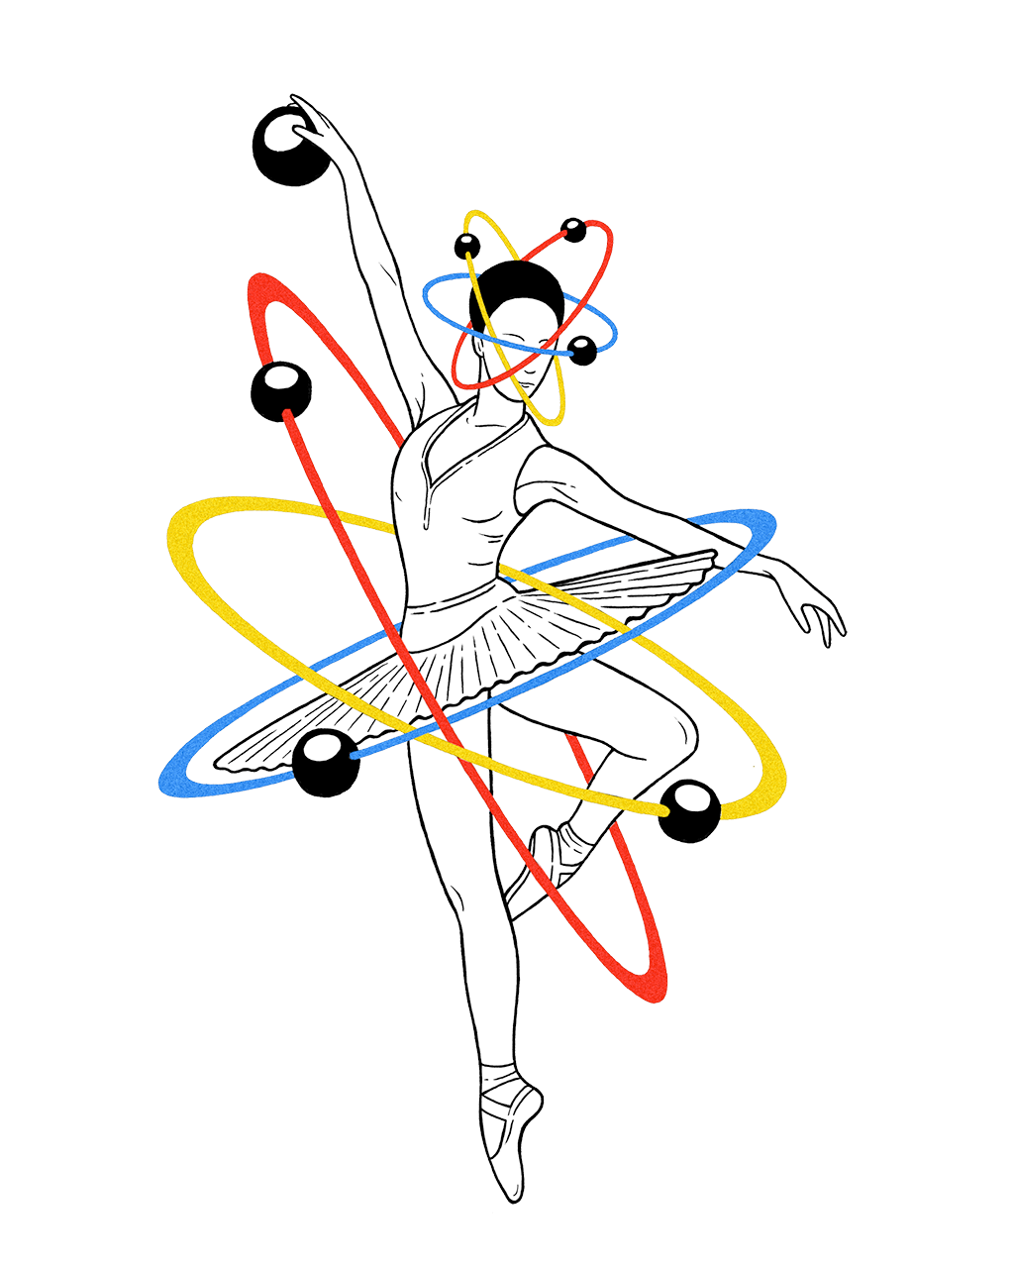

Există de fapt 6 pași pentru a crea o sală de clasă centrată pe STEAM, indiferent de zona pe care o predați.

**1. FOCUS**

În acest pas, selectăm o întrebare esențială la care să răspundem sau o problemă de rezolvat. Este important să vă concentrați în mod clar atât asupra modului în care această întrebare sau problemă se referă la [STEM,](https://www.ed.gov/stem) cât și la domeniile de conținut pe care le-ați ales în domeniul Artelor.

**2. DETALII**

În timpul fazei de detaliu, căutați elementele care contribuie la problema sau întrebarea. Când observați corelațiile cu alte domenii sau de ce există problema, începeți să descoperiți o mulțime de informații cheie de fundal, abilități sau procese pe care elevii le au deja pentru a aborda întrebarea.

**3. DECOPERIRE**

Descoperirea se referă la cercetare activă și predare intenționată. În acest pas, studenții caută soluții actuale, precum și ceea ce NU funcționează pe baza soluțiilor care există deja. În calitate de profesor, puteți folosi această etapă atât pentru a analiza lacunele pe care elevii dvs. le pot avea într-o abilitate sau proces, cât și pentru a preda acele abilități sau procese în mod explicit.

**4. APLICARE**

Aici se întâmplă distracția! După ce elevii s-au scufundat adânc într-o problemă sau întrebare și au analizat soluțiile actuale, precum și ceea ce trebuie încă abordat, ei pot începe să creeze propria lor soluție sau compoziția problemei. Aici ei folosesc abilitățile, procesele și cunoștințele care au fost predate în etapa de descoperire și le pun la lucru.

**5. PREZENTARE**

Odată ce elevii și-au creat soluția sau compoziția, este timpul să o împărtășească. Este important ca lucrarea să fie prezentată pentru feedback și ca o modalitate de exprimare bazată pe propria perspectivă a elevului în jurul întrebării sau problemei în cauză. Aceasta este, de asemenea, o oportunitate importantă de a facilita feedback-ul și de a ajuta elevii să învețe cum să ofere și să primească informații.

**6. LINK**

Acest pas este cel care închide bucla. Elevii au șansa de a reflecta asupra feedback-ului care a fost împărtășit și asupra propriului proces și abilități. Pe baza acestei reflecții, studenții sunt capabili să-și revizuiască munca după cum este necesar și să producă o soluție și mai bună.

**CE ESTE METODOLOGIA?**

**ÎNVĂȚARE BAZATĂ PE PROBLEME (PBL)**

Învățarea bazată pe probleme (PBL) este o metodă de predare în care problemele complexe din lumea reală sunt utilizate ca vehicul pentru a promova învățarea elevilor a conceptelor și principiilor, spre deosebire de prezentarea directă a faptelor și conceptelor. Pe lângă conținutul cursului, PBL poate promova dezvoltarea abilităților de gândire critică, abilități de rezolvare a problemelor și abilități de comunicare. De asemenea, poate oferi oportunități de lucru în grupuri, de găsire și evaluare a materialelor de cercetare și de învățare pe tot parcursul vieții (Duch et al, 2001).

PBL poate fi încorporat în orice situație de învățare. În cea mai strictă definiție a PBL, abordarea este utilizată pe parcursul întregului semestru ca metodă principală de predare. Cu toate acestea, definițiile și utilizările mai largi variază de la includerea PBL în clasele de laborator și de proiectare, până la utilizarea lui pur și simplu pentru a începe o singură discuție. PBL poate fi folosit și pentru a crea elemente de evaluare. Firul principal care conectează aceste diverse utilizări este problema din lumea reală.

Orice domeniu poate fi adaptat la PBL cu puțină creativitate. În timp ce problemele de bază vor varia în funcție de discipline, există câteva caracteristici ale problemelor PBL bune care transcend domeniile (Duch, Groh și Allen, 2001):

* Problema trebuie să motiveze elevii să caute o înțelegere mai profundă a conceptelor.
* Problema ar trebui să solicite elevilor să ia decizii motivate și să le apere.
* Problema ar trebui să încorporeze obiectivele de conținut în așa fel încât să o conecteze la cursurile/cunoștințe anterioare.
* Dacă este utilizată pentru un proiect de grup, problema are nevoie de un nivel de complexitate pentru a se asigura că elevii trebuie să lucreze împreună pentru a o rezolva.
* Dacă este folosit pentru un proiect în mai multe etape, pașii inițiali ai problemei ar trebui să fie nelimitați și antrenați pentru a atrage elevii în problemă.

Problemele pot proveni dintr-o varietate de surse: ziare, reviste, jurnale, cărți, manuale și televiziune/filme. Unele sunt într-o asemenea formă încât pot fi folosite cu puțină editare; cu toate acestea, altele trebuie rescrise pentru a fi de folos. Următoarele linii directoare din The Power of Problem-Based Learning (Duch et al, 2001) sunt scrise pentru a crea probleme PBL pentru o clasă centrată în jurul metodei; cu toate acestea, ideile generale pot fi aplicate în utilizări mai simple ale PBL:

* Alegeți o idee centrală, un concept sau un principiu care este întotdeauna predat într-un anumit curs, apoi gândiți-vă la o problemă tipică de la sfârșitul capitolului, o temă sau o temă care este de obicei atribuită studenților pentru a-i ajuta să învețe acel concept. Enumerați obiectivele de învățare pe care elevii ar trebui să le îndeplinească atunci când rezolvă problema.
* Gândiți-vă la un context real pentru conceptul luat în considerare. Dezvoltați un aspect de povestire pentru o problemă de la sfârșitul capitolului sau cercetați un caz real care poate fi adaptat, adăugând o anumită motivație pentru ca elevii să rezolve problema. Probleme mai complexe îi vor provoca pe elevi să meargă dincolo de simplul plug-and-chug pentru a le rezolva. Uită-te la reviste, ziare și articole pentru idei despre povestea. Unii practicieni PBL discută cu profesioniști din domeniu, căutând idei de aplicații realiste ale conceptului predat.
* Problema trebuie introdusă în etape, astfel încât elevii să poată identifica problemele de învățare care îi vor determina să cerceteze conceptele vizate. Următoarele sunt câteva întrebări care pot ajuta la ghidarea acestui proces:
  + Cum va arăta prima pagină (sau etapa)? Ce întrebări deschise pot fi puse? Ce probleme de învățare vor fi identificate?
  + Cum va fi structurată problema?
  + Cât va dura problema? Câte perioade de curs va fi nevoie pentru a finaliza?
  + Vor primi elevilor informații în paginile (sau etapele) ulterioare pe măsură ce rezolvă problema?
  + De ce resurse vor avea nevoie elevii?
  + Ce produs final vor produce elevii la finalizarea problemei?
* Scrieți un ghid al profesorului care detaliază planurile de instruire privind utilizarea problemei în curs. Dacă cursul este o clasă de dimensiuni medii până la mari, poate fi necesară o combinație de miniprelegeri, discuții cu întreaga clasă și lucru în grup mic cu raportare regulată. Ghidul profesorului poate indica planuri sau opțiuni de parcurgere cu bicicleta prin paginile problemei intercalandând diferitele moduri de învățare.
* Pasul final este identificarea resurselor cheie pentru elevi. Elevii trebuie să învețe să identifice și să utilizeze resursele de învățare pe cont propriu, dar poate fi util dacă instructorul indică câteva surse bune pentru a le începe. Mulți studenți vor dori să-și limiteze cercetarea la Internet, așa că va fi important să-i îndrume și către bibliotecă.

Metoda de distribuire a unei probleme PBL se încadrează în trei tehnici de predare strâns legate: studii de caz, jocuri de rol și simulări. Studiile de caz sunt prezentate studenților în formă scrisă. Jocurile de rol îi fac pe elevi să improvizeze scene pe baza descrierilor de personaje date. Astăzi, simulările implică adesea programe bazate pe computer. Indiferent de tehnica folosită, inima metodei rămâne aceeași: problema din lumea reală.

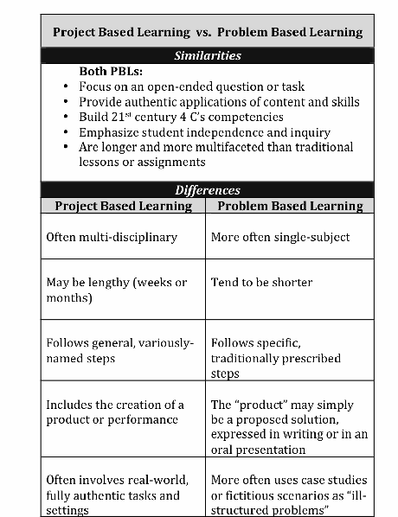

**PBL și STEAM: Se intersectează?**

Deși există distincții între aceste două abordări, asemănările oferă un punct de plecare excelent pentru a începe o călătorie către învățarea bazată pe probleme STEAM

**PBL și STEAM sunt ambele bazate pe proces în proces.** PBL pune accent pe *modul în care* ajungem să știm ceva și mai puțin pe *ceea ce* știm. PBL este o trecere de la predare la test. Deși are rădăcini în standarde, se bazează pe procese, probleme și anchete. Dacă studenții pot găsi pe Google răspunsul la o problemă, nu este PBL. Acest proces și anchetă se află în centrul STEAM. PBL utilizează procese creative cum ar fi procesul de proiectare, care se aliniază în mod natural la procesele creative utilizate în arte.

**PBL și STEAM sunt integrative.** În lumea reală, problemele nu sunt împărțite în domenii de conținut sau lentile specifice și nici nu ar trebui să fie în învățarea bazată pe probleme SAU în STEAM. PBL-urile aplică diferite lentile (economice, sociale, istorice etc.) unei probleme. Aceste diverse lentile ar putea proveni din diferite zone de conținut, dar nu trebuie să fie. La fel ca și în cazul STEAM, pentru a asigura integritatea unui PBL, ar trebui să fie integrate numai conținutul natural și lentilele.

**Lăsați standardele să vă fie ghidul.** La fel ca în integrarea artelor, unde standardele trebuie să fie aliniate în mod natural și autentic pentru a concentra învățarea, standardele conduc problema în PBL și STEAM. În timp ce procesul face parte din „marea problemă”, conținutul este ceea ce oferă un accent specific. PBL ar trebui evaluat atât pe proces, cât și pe conținut.

**Mențineți integritatea „problemei”.** Cu cât analizați mai mult o experiență de învățare bazată pe probleme în rândul studenților și/sau profesorilor, cu atât copiii vor fi mai puțin interesați în ea. Permiteți elevilor să dețină problema și soluția. Aceasta înseamnă că profesorii trebuie să fie dispuși să predea în afara specializării lor de conținut atunci când este necesar. Profesorii STEAM nu trebuie să fie artiști pentru a infuza artele într-un PBL de inginerie.

**Intersectarea artelor și a PBL-ului poate fi o potrivire naturală.** Fie că este vorba de implementarea unui scenariu PBL în sala de artă sau de utilizarea artelor într-o clasă de educație generală PBL, nu trebuie să fie o provocare. Conexiunile ar trebui să fie naturale. Strategiile de integrare a artelor pot fi utilizate într-un PBL.

**Cum începem?** Nu ar trebui să fie tot timpul despre învățarea bazată pe probleme - studenții au încă nevoie de timp pentru a învăța elementele fundamentale în toate domeniile de conținut. Cu toate acestea, pentru a începe trecerea către PBL și STEAM, putem începe să încadram lucrurile ca „probleme” pe care copiii să le rezolve sau să răspundă. Mai degrabă decât abordarea tradițională „înțelept pe scenă”, putem începe cu o întrebare sau problemă esențială și să oferim elevilor oportunitatea de a-și lua învățarea în propriile mâini pentru a le oferi acele abilități „4-C” de care au nevoie.

|  |
| --- |
| **PASI CHEIE PENTRU O BUNĂ CONSTRUIRE A LECȚIILOR DE ABUR**  1. Pregătește lecția STEM în jurul unui subiect pe care îl vei preda.  2. Conectați acest subiect la o problemă din lumea reală.  3. Definiți în mod clar provocarea STEM pe care o vor aborda elevii  4. Relaționați-l cu subiectele și realizările altor cursuri.  5. Utilizați procesul de proiectare inginerească pentru planificare.  6. 6. Ajutați elevii să identifice provocarea  7. Implicați elevii (în echipe) în cercetarea conținutului pentru provocare.  8. Încurajați echipele să-și dezvolte propriile idei despre cum să rezolve problema.  9. Ghidați echipele să aleagă o idee de testat și apoi să își creeze prototipul.  10. Facilitarea procesului de testare și evaluare a prototipurilor.  11. Implicați echipele în comunicarea constatărilor lor.  12. Reproiectează dacă este timp. |

|  |
| --- |
| **Elementele cheie la pachet**   * Oferă multe îndrumări, dar puține instrucțiuni. * Greșelile și eșecurile de proiectare sunt metode bune de învățare. * Procesul STEM nu este liniar – succesiunea evenimentelor se poate schimba. * Elevii lucrează în echipă pentru a rezolva provocările STEM. * Lucrați cu colegii dacă este posibil pentru a scrie și implementa lecții STEM. Dacă nu este posibil, atunci mergi oricum! |

**Resurse pentru clasă STEAM, activități și planuri de lecție**

Iată o colecție utilă de resurse educaționale STEAM concepute pentru a fi utilizate de către profesorii de la clasă și alții:

* [**Edutopia.org**](https://www.edutopia.org/article/STEAM-resources) include o colecție de articole și videoclipuri, inclusiv [„Arta de a gândi ca un om de știință”](http://www.ascd.org/ascd-express/vol9/909-yokana.aspx) și [„STEM to STEAM: Art in K-12 is Key to Strong Economy”.](https://www.edutopia.org/blog/stem-to-steam-strengthens-economy-john-maeda)
* [**Educationcloset.com**](https://educationcloset.com/steam/steam-resources-for-any-classroom/) (site-ul web al Institutului pentru Integrarea Artelor și STEAM) oferă o selecție curată de articole STEM și STEAM, inclusiv lecții, aplicații, site-uri web și multe altele.
* [**Institutul pentru Integrarea Artelor și STEAM**](https://artsintegration.com/ultimate-steam-resource-pack/) oferă un [„Pachet de resurse STEAM definitiv” gratuit](https://educationcloset.com/ultimate-steam-resource-pack/)
* [**TechLearning.com**](https://www.techlearning.com/tl-advisor-blog/35-resources-for-the-steam-classroom-putting-the-arts-in-stem) oferă „35 de resurse pentru sala de clasă STEAM: Introducerea artelor în STEM”. Această postare sugerează că Leonardo da Vinci a fost unul dintre cei mai devreme care a adoptat STEAM.
* [**ResilientEducator.com**](https://resilienteducator.com/collections/steam-teaching-resources/) publică, de asemenea, un set cuprinzător de resurse orientate spre „Predarea STEAM pentru educatori”.
* Si altele:

<https://www.steampoweredfamily.com/stem-activities/>

<https://www.steampoweredfamily.com/stem-kits/>

<https://www.steampoweredfamily.com/stem-activities-growth-mindset/>

<https://www.steampoweredfamily.com/water-projects-for-kids/>

<https://www.steampoweredfamily.com/wp-content/uploads/2017/03/Spring-STEM-Activities-2020-SQUARE.jpg>

<https://www.steampoweredfamily.com/summer-stem-activities/>

<https://www.steampoweredfamily.com/fall-stem-activities/>

<https://www.steampoweredfamily.com/winter-stem-activities/>

<https://www.steampoweredfamily.com/science-and-stem-activities-craft-sticks/>

<https://www.steampoweredfamily.com/halloween-stem-activities/>

<https://www.steampoweredfamily.com/halloween-stem-activities/>

<https://www.steampoweredfamily.com/christmas-stem-activities/>

<https://www.steampoweredfamily.com/14-brilliant-stem-activities-for-elementary/>

**Comunicarea conceptelor științifice prin artă: abilitățile secolului XXI în practică** Buczynski, Sandy; Irlanda, Kathleen; Reed, Sherri; Lacanienta, Evelyn*Science Scope* , v35 n9 p29-35 iulie 2012

https://www.wired.com/insights/2014/06/stem-success-starts-critical-thinking-problem-solving-skills/

Duch, BJ, Groh, S. E și Allen, DE (eds.). (2001). Puterea învățării bazate pe probleme. Sterling, VA: Stylus.

* Grasha, AF (1996). *Predarea cu stil: un ghid practic pentru îmbunătățirea învățării prin înțelegerea stilurilor de predare și de învățare.* Pittsburgh: Alliance Publishers.

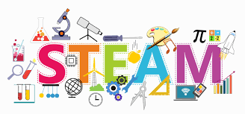

<iframe src="https://app.Lumi.education/api/v1/run/MYDuI4/embed" width="1088" height="720" frameborder="0" allowfullscreen="allowfullscreen" allow="geolocalizare * ; microfon *; midi *; scripted-media * " charset="UTF-8" />